2020-07-16, Helsingborg

Hemester utomlands, går det?
Äntligen är gränsen öppnad mellan Sverige och Danmark, och Öresundsregionen kan återfå sitt naturliga utbyte mellan grannländerna. I tider då många får tänka om inför stundande semester och intresset för upplevelser i sitt närområde är hög, återfinns nu möjligheten att upptäcka nya vattenhål på båda sidor sundet.
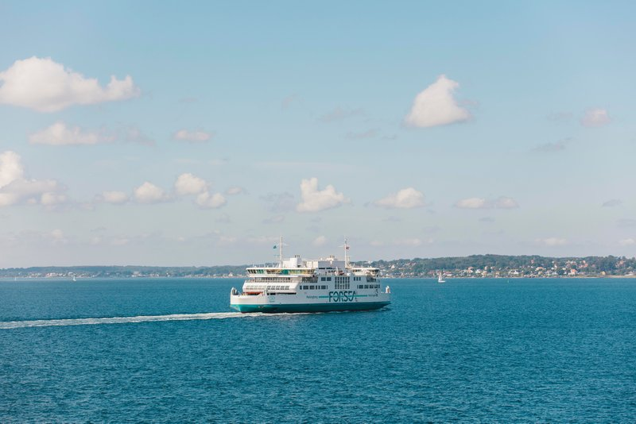
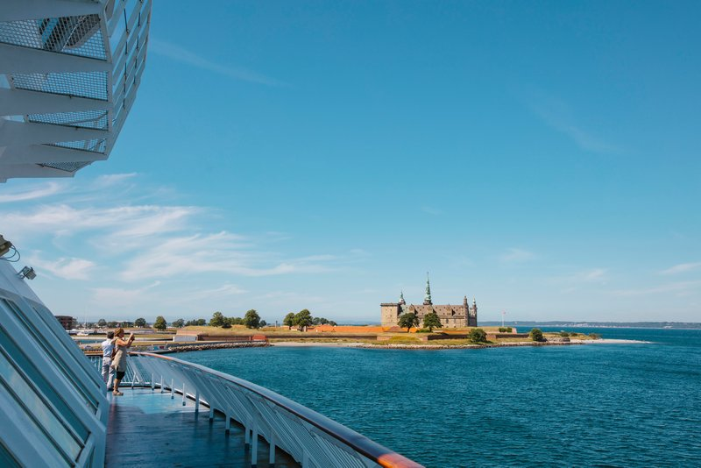

Kör staycation i sommar och kittla reslusten med en tur till utlandet. ForSea seglar mellan Helsingborg-Helsingör med tre båtar var 20:e minut. Täta turer veckans sju dagar skapar förutsättningar för flexibelt resande och båtarna har gott om plats för resenärerna, att resa under trygga förhållanden. Ombord väntar upplevelser för alla sinnen. Njut av restaurangernas utbud, ta del av shoppens breda sortiment, njut av kaffe och wienerbröd på soldeck eller Auroras nyöppnade utebar.
Vi på ForSea ser fram emot att vara med och skapa nya sommarminnen! Vi gläder oss över att få bli en del av dessa och gör vårt yttersta för att alla resenärer ska få en behaglig, njutningsfull och säker resa med oss. Ombord väntar personalen ivrigt på att få ta emot alla våra gäster, säger Susanne Kaarnimo-Knight, CCO på ForSea.
Kör en klassisk tura eller ta med bilen och passa på att besöka grannlandet. Själland kan upplevas och upptäckas på nytt. Kustremsan med vidsträckta stränder, gemytliga byar och öppna slottsparker skapar möjlighet för aktiviteter tillsammans med familjen. Avstånden mellan upplevelserna på Själland är inte långa och det finns gott om tid att njuta av nya upplevelser och gamla favoriter, även på en dagstur.
På ForSeas hemsida återfinns fler tips på utflyktsmål på båda sidor sundet. https://www.forsea.se/upptack/
Vi ser fram emot att skapa nya sommarminnen med våra resenärer!

Några tips inför resandet!
Välj gärna att resa under vardagarna då passagerarantalet vanligtvis är lägre.
Ta del av utbud, erbjudanden och priser på hemsidan innan avresa för smidigare förlopp i shop och restaurang.

Kontakta presscontact@forseaferries.com för mer information.

ForSea och färjelinjen mellan Helsingborg-Helsingör följer myndigheternas riktlinjer för minskad smittspridning av COVID-19. Vi har gott om plats ombord, extra rengöringsrutiner av alla ytor, handsprit finns tillgänglig och vi uppmanar alla resenärer att hålla avstånd och stanna hemma vid minsta symptom. Läs mer på www.forsea.se/corona

Helsingborg -Helsingør överfarten är regionens flytande bro bestående av de fem färjorna Aurora, Tycho Brahe, Hamlet, Mercandia IV och Mercandia VIII. Färjorna är miljövänliga och utrustade med katalysatorer. I tillägg till detta är Aurora och Tycho Brahe båda konverterade till batteridrift för en total investeringskostnad om ca MSEK 300. INEA, ett förvaltningsorgan för innovation och nätverk inom EU har stöttat investeringen med ca MSEK 120. 2019 transporterade ForSea 7,0 miljoner passagerare samt 1,3 miljoner personbilar, 440 000 lastbilar och 16 000 bussar. Detta motsvarar 20% av de fordon som passerade över Öresund1 2019. Överfarten främjar integrationen och tillväxten i Öresundsregionen och drivs av 550 medarbetare som dagligen arbetar för en säker och effektiv förbindelse mellan Sverige och Danmark med målsättning att göra resandet så behaglig som möjligt. Förbindelsen bidrar därutöver med att skapa omkring 2000 arbeten i regionen. Kristian Durhuus är CEO för ForSea AB som ägs av investmentbolaget First State Investments.

